DZIEŃ DOBRY CHŁOPCY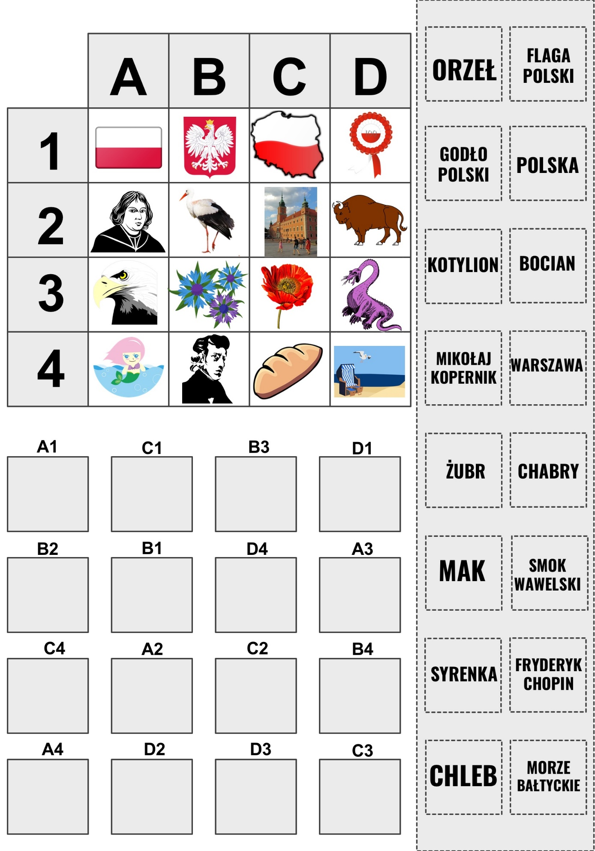
Wytnijcie kwadraty z nazwami i dopasujcie od A1 do C3 p. Mirek p. Ola

